千家企业自愿清洁生产网上登记程序

一、注册信息
1、登陆广州清洁生产网（www.gzcpc.org）注册企业账户。
2、点击“注册”后，出现“免责声明”，点击“同意”进入下一步。
3、选择“企业用户”，点击“下一步”，出现以下对话框。企业需按要求填写注册信息。
请填写企业组织机构代码证号码作为用户名
4、企业填写完有关信息后，点击“同意”保存。
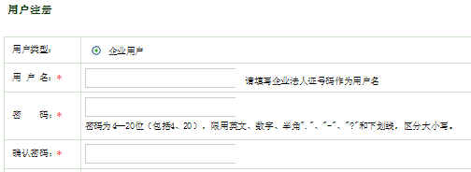

注意：提交信息后，网站工作人员将在1-2个工作日内审核企业信息，并为企业开通账号。账号开通后，企业方可登陆并填写有关表格。如果不能正常填写有关表格，请联系我中心。

二、登记备案
1、登陆广州清洁生产网（www.gzcpc.org）登陆企业账户。

2、点击“在线申报”栏目中的“企业开展清洁生产申报”。
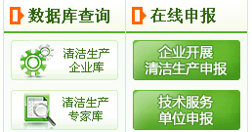
3、点击后进入以下页面，请按步骤进行登记，如先签订《承诺书》、填写《登记表》、《审核进度表》（需每月更新）等。完成一轮清洁生产审核后，于网上填提交《验收申请表》申请验收。
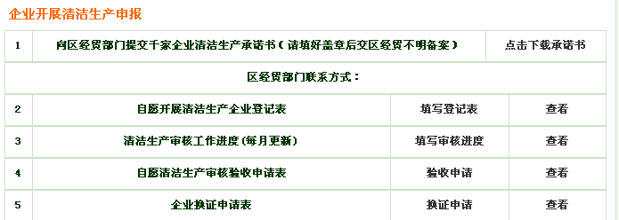
4、表格提交后，回到上一页，点击“查看”，即可进入对应的查看页面，看到表格所处的状态。
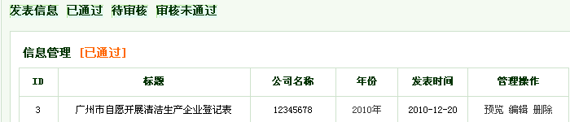

三、开展清洁生产情况网上汇报
1、进入登陆广州清洁生产网（www.gzcpc.org）登陆企业账户，进入会员中心。
2、点击“企业开展清洁生产申报系统”，在“填写审核进度”，每月要及时更新。
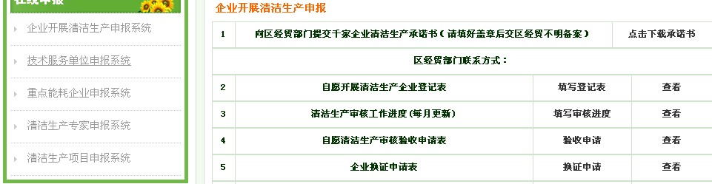
3、在“填写审核进度”界面内，填写每一阶段的内容，整个清洁生产要完成七个阶段和一个后续阶段，每一个阶段完成才能进行下一个阶段，并且要经过工作人员审核通过才能下一个阶段。
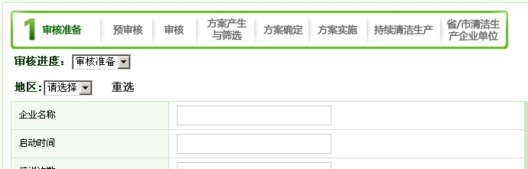
4、表格提交后，回到上一页，点击“查看”，即可进入对应的查看页面，看到表格所处的状态。（同上面登记备案第4点），经过审核的企业就可以在已通过中进行一阶段的填写，见下图。

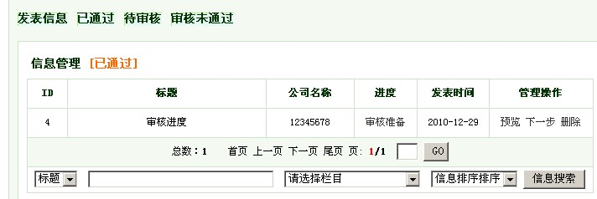

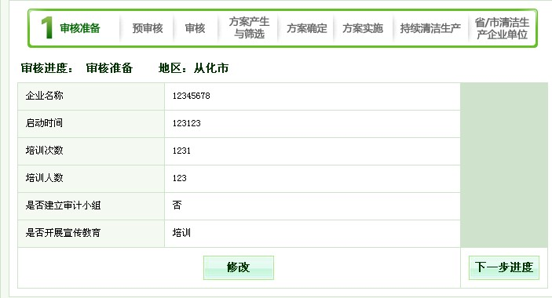

广州市环境保护清洁生产促进中心
联系电话：020-87535805

